**Město Kasejovice**

**Zastupitelstvo města Kasejovice**

**Obecně závazná vyhláška města Kasejovice,**

**kterou se vydává požární řád města**

Zastupitelstvo města Kasejovice se na svém zasedání konaném dne 26.10.2023, usnesením č. ZM/122/2023, usneslo vydat na základě § 29 odst. 1 písm. o) bod 1 zákona č. 133/1985 Sb., o požární ochraně, ve znění pozdějších předpisů (dále jen „zákon o požární ochraně“), a v souladu s § 10 písm. d) a § 84 odst. 2 písm. h) zákona č. 128/2000 Sb., o obcích (obecní zřízení), ve znění pozdějších předpisů, tuto obecně závaznou vyhlášku (dále jen „vyhláška“):

#### Čl. 1 Úvodní ustanovení

(1) Tato vyhláška upravuje organizaci a zásady zabezpečení požární ochrany ve městě.

(2) Při zabezpečování požární ochrany spolupracuje město Kasejovice zejména s hasičským záchranným sborem kraje, občanskými sdruženími a obecně prospěšnými společnostmi působícími na úseku požární ochrany.

#### Čl. 2 Vymezení činnosti osob pověřených zabezpečováním požární ochrany ve městě

1. Ochrana životů, zdraví a majetku občanů před požáry, živelními pohromami a jinými mimořádnými událostmi na území města Kasejovice (dále jen „město“) je zajištěna jednotkou sboru dobrovolných hasičů města (dále jen „JSDH města“) podle čl. 5 této vyhlášky a dále jednotkami požární ochrany uvedenými v příloze č. 1 této vyhlášky.
2. K zabezpečení úkolů na úseku požární ochrany byly na základě usnesení zastupitelstva města dále pověřeny tyto orgány města:
3. zastupitelstvo města - projednáním stavu požární ochrany ve městě minimálně 1 x za 12 měsíců nebo vždy po závažné mimořádné události mající vztah k zajištění požární ochrany ve městě,
4. starosta - zabezpečováním pravidelných kontrol dodržování předpisů a plnění povinností města na úseku požární ochrany vyplývajících z její samostatné působnosti, a to minimálně 1 x za 12 měsíců.

#### Čl. 3 Podmínky požární bezpečnosti při činnostech a v objektech se zvýšeným nebezpečím vzniku požáru se zřetelem na místní situaci

Město nestanoví se zřetelem na místní situaci žádné činnosti ani objekty se zvýšeným nebezpečím vzniku požáru ani podmínky požární bezpečnosti vztahující se k takovým činnostem či objektům.

#### Čl. 4 Způsob nepřetržitého zabezpečení požární ochrany ve městě

1. Přijetí ohlášení požáru, živelní pohromy či jiné mimořádné události na území města je zabezpečeno systémem ohlašoven požárů uvedených v čl. 7.
2. Ochrana životů, zdraví a majetku občanů před požáry, živelními pohromami a jinými mimořádnými událostmi na území města je zabezpečena jednotkami požární ochrany uvedenými v čl. 5 a v příloze č. 1 vyhlášky.

#### Čl. 5 Kategorie jednotky sboru dobrovolných hasičů města, její početní stav a vybavení

1. Město zřídilo JSDH města, jejíž kategorie, početní stav a vybavení jsou uvedeny v příloze č. 2 vyhlášky.
2. Členové JSDH města se při vyhlášení požárního poplachu dostaví ve stanoveném čase do hasičské stanice JSDH města na adrese Kasejovice 353, anebo na jiné místo, stanovené velitelem JSDH.

#### Čl. 6 Přehled o zdrojích vody pro hašení požárů a podmínky jejich trvalé použitelnosti

1. Vlastník nebo uživatel zdrojů vody pro hašení požárů je povinen tyto udržovat v takovém stavu, aby bylo umožněno použití požární techniky a čerpání vody pro hašení požárů[1].
2. Zdroje vody pro hašení požárů jsou stanoveny v nařízení kraje[2]. Zdroje vody pro hašení požárů na území města jsou uvedeny v příloze č. 3 vyhlášky.
3. Nad rámec nařízení kraje obec stanovila zdroje vody pro hašení požárů. Přehled zdrojů vody je uveden v příloze č. 3 vyhlášky. Zdroje vody pro hašení požárů, jakož i čerpací stanoviště pro požární techniku a vhodné směry příjezdu ke zdrojům vody jsou vyznačeny v plánku v příloze č. 3 vyhlášky, který se v jednom vyhotovení předává jednotce požární ochrany uvedené v čl. 5 a jednotce Hasičského záchranného sboru Plzeňského kraje.
4. Vlastníci nebo uživatelé zdrojů vody, které stanovilo město (čl. 6 odst. 3), jsou povinni oznámit městu:
5. nejméně 30 dní před plánovaným termínem provádění prací na vodním zdroji, které mohou dočasně omezit jeho využitelnost pro čerpání vody k hašení požárů, a dále předpokládanou dobu těchto prací,
6. neprodleně vznik mimořádné události na vodním zdroji, která by znemožnila jeho využití k čerpání vody pro hašení požárů.

#### Čl. 7 Seznam ohlašoven požárů a dalších míst, odkud lze hlásit požár, a způsob jejich označení

Město zřídilo následující ohlašovnu požárů, která je trvale označena tabulkou „Ohlašovna požárů”:

budova městského úřadu na adrese Kasejovice 318, 335 44 Kasejovice, tel: 371 595 100 v úředních hodinách nebo 734 577 840.

#### Čl. 8 Způsob vyhlášení požárního poplachu ve městě

Vyhlášení požárního poplachu ve městě se provádí:

1. signálem „POŽÁRNÍ POPLACH”, který je vyhlašován přerušovaným tónem sirény po dobu jedné minuty (25 sec. tón – 10 sec. pauza – 25 sec. tón) nebo
2. signálem „POŽÁRNÍ POPLACH”, vyhlašovaným elektronickou sirénou (napodobuje hlas trubky, troubící tón „HO – ŘÍ”, „HO – ŘÍ”) po dobu jedné minuty (je jednoznačný a nezaměnitelný s jinými signály)
3. v případě poruchy technických zařízení pro vyhlášení požárního poplachu se požární poplach ve městě vyhlašuje telefonním povoláváním.

#### Čl. 9

Seznam sil a prostředků jednotek požární ochrany

Seznam sil a prostředků jednotek požární ochrany podle výpisu z požárního poplachového plánu Plzeňského kraje je uveden v příloze č. 1 vyhlášky.

#### Čl. 10

**Zrušovací ustanovení**

Touto vyhláškou se ruší obecně závazná vyhláška č. 1/2014, Požární řád města ze dne 11.9.2014.

#### Čl. 11

**Účinnost**

Tato vyhláška nabývá účinnosti počátkem patnáctého dne následujícího po dni jejího vyhlášení.

Ing. Václav Jakubčík v.r. Veronika Tesařová v.r.

starosta místostarostka

**Příloha č. 1 k obecně závazné vyhlášce, kterou se vydává požární řád**

**Seznam sil a prostředků jednotek požární ochrany**

**z požárního poplachového plánu Plzeňského kraje**

1. Seznam sil a prostředků jednotek požární ochrany pro první stupeň poplachu obdrží ohlašovny požárů města a právnické osoby a podnikající fyzické osoby, které zřizují jednotku požární ochrany.
2. V případě vzniku požáru nebo jiné mimořádné události jsou pro poskytnutí pomoci na území města určeny podle I. stupně požárního poplachu následující jednotky požární ochrany:

|  |  |  |  |  |
| --- | --- | --- | --- | --- |
| **Jednotky požární ochrany v I. stupni požárního poplachu** | | | | |
|  | **První jednotka požární ochrany** | **Druhá jednotka požární ochrany** | **Třetí jednotka požární ochrany** | **Čtvrtá jednotka požární ochrany** |
| **Název jednotek požární ochrany** | JSDH Kasejovice | HZS Nepomuk | SDH Nepomuk | HZS Blatná |
| **Kategorie jednotek požární ochrany** | III | I | III/1 | I |

Pozn.:

HZS – hasičský záchranný sbor,

JSDH – jednotka sboru dobrovolných hasičů,

SDH – sbor dobrovolných hasičů,

stupně poplachu – viz § 20 a násl. vyhlášky č. 328/2001 Sb., o některých podrobnostech zabezpečení integrovaného záchranného systému, ve znění pozdějších předpisů.

**Příloha č. 2 k obecně závazné vyhlášce, kterou se vydává požární řád**

**Požární technika a věcné prostředky požární ochrany JSDH města**

|  |  |  |  |
| --- | --- | --- | --- |
| **Název jednotek požární ochrany** | **Kategorie jednotek požární ochrany** | **Požární technika a věcné prostředky požární ochrany** | **Počet členů** |
| JSDH Kasejovice | III | 1x CAS 20 S2R T – 815  1x CAS 32 T 148  1x DA Peugeot Boxer ( 8+1 osob)  4x dýchací přístroje Dräger  1x přetlakový ventilátor PAPIN 350 K  1x plovoucí čerpadlo Amphibio 800 S  1x plovoucí čerpadlo PH CYKLON  1x motorová pila J2041  1x motorová pila Jonsered 2145 | 18 |

Pozn.:

CAS – cisternová automobilová stříkačka,

DA – dopravní automobil.

**Příloha č. 3 k obecně závazné vyhlášce, kterou se vydává požární řád**

1. **Přehled zdrojů vody určených pro hašení požárů z nařízení kraje**

|  |  |  |  |  |
| --- | --- | --- | --- | --- |
| **Typ zdroje vody** | **Název** | **Kapacita** | **Čerpací stanoviště** | **Využitelnost** |
| přirozené | 1. Fantovský rybník („Koutečák“) - Kasejovice | 5000 m3 | na hrázi | celoroční |

**Přehled zdrojů vody určených pro hašení požárů stanovených nad rámec nařízení kraje**

|  |  |  |  |  |
| --- | --- | --- | --- | --- |
| **Typ zdroje vody** | **Název** | **Kapacita** | **Čerpací stanoviště** | **Využitelnost** |
| přirozené | 2. Nesviňský rybník - Kasejovice | 9000 m3 | na hrázi | celoroční |
| přirozené | 3. „Koupaliště“ - Kasejovice | 6000 m3 | na hrázi | celoroční |
| přirozené | 4. Fantovský rybník („Koutečák“) - pro Podhůří v Kasejovicích | 5000 m3 | na hrázi | celoroční |
| přirozené | 5. požární nádrž – Chloumek proti HZ | 900 m3 | na hrázi | celoroční |
| přirozené | 6. požární nádrž – Kladrubce na návsi | 1200 m3 | na hrázi | celoroční |
| přirozené | 7. Velký kladrubecký rybník – Kladrubce pod katrem | 70000 m3 | na hrázi | celoroční |
| přirozené | 8. požární nádrž – Polánka na návsi | 400 m3 | na hrázi | celoroční |
| přirozené | 9. požární nádrž – Přebudov na návsi | 200 m3 | na hrázi | celoroční |
| přirozené | 10. rybník Vesáček – Řesanice na návsi | 900 m3 | na hrázi | celoroční |
| přirozené | 11. rybník Jablánka | 5300 m3 | na hrázi | celoroční |
| přirozené | 12. požární nádrž – Újezd u Kasejovic na návsi | 700 m3 | na hrázi | celoroční |
| přirozené | 13. požární nádrž – Újezd u Kasejovic na návsi | 1100 m3 | na hrázi | celoroční |
| umělé | městský vodovod |  | podzemní hydranty | celoroční |
| umělé | požární nádrž u trafostanice (podzemní cca 40 m3) – KOVO Kasejovice | cca 40 m3 | podzemní | celoroční |

1. **Plánek obce s vyznačením zdrojů vody pro hašení požárů, čerpacích stanovišť a směru příjezdu k nim**

**Celkový přehled všech čerpacích stanovišť městského úřadu Kasejovice**

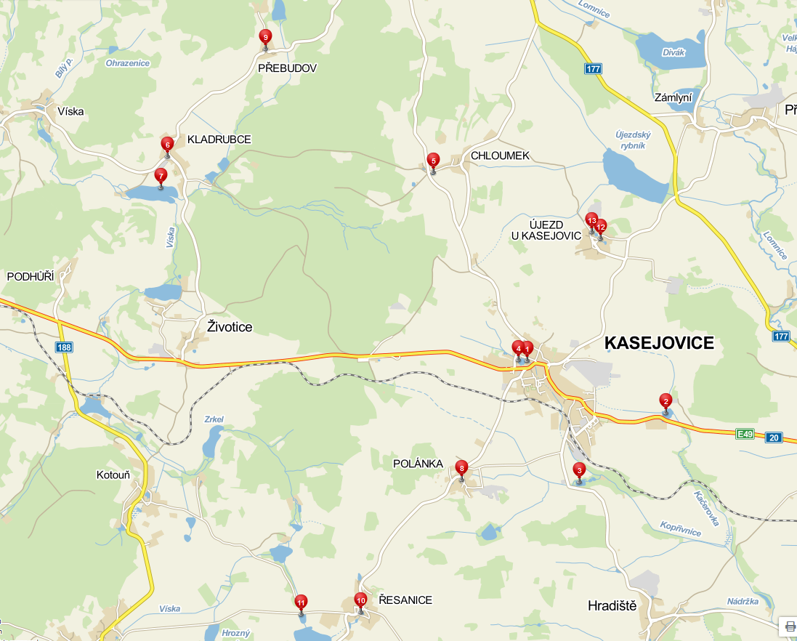

**Kasejovice**

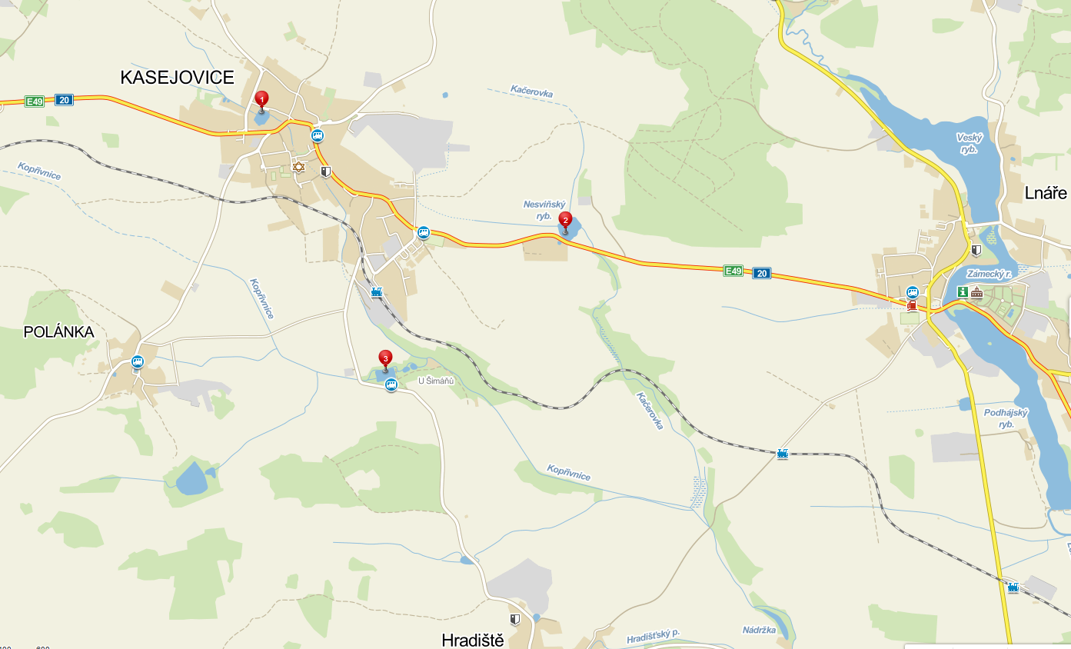

1. Fantóvský rybník („Koutečák“)

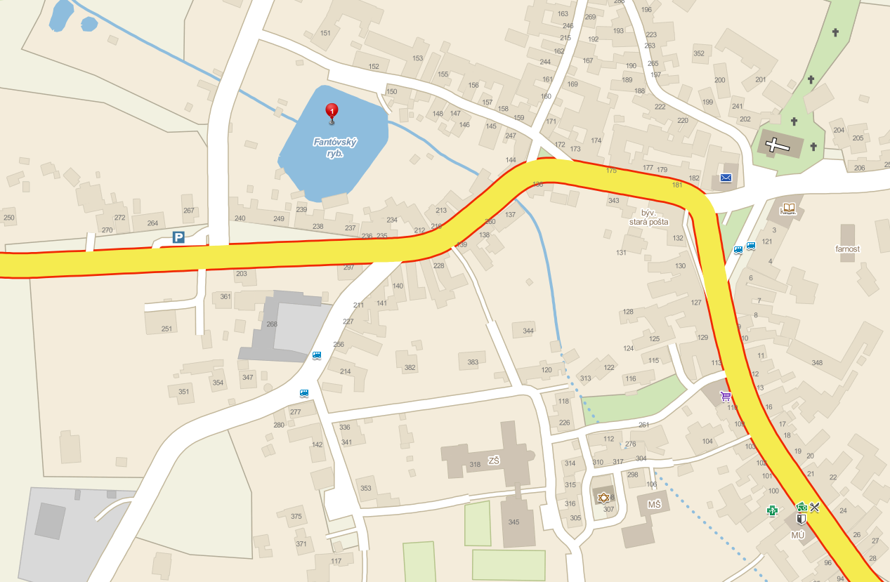

1. Nesviňský rybník

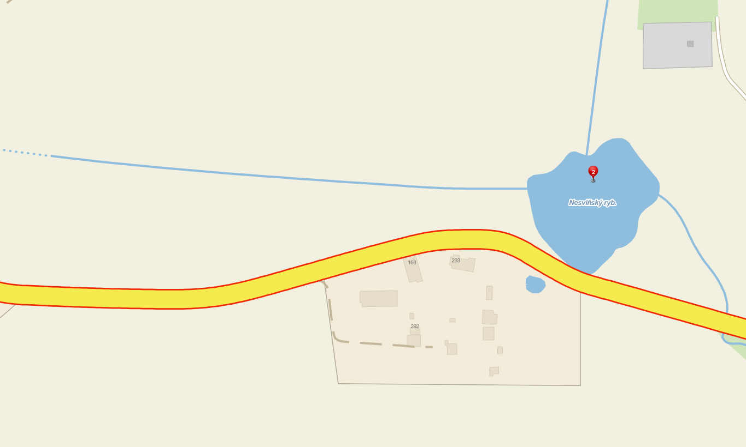

1. Koupaliště

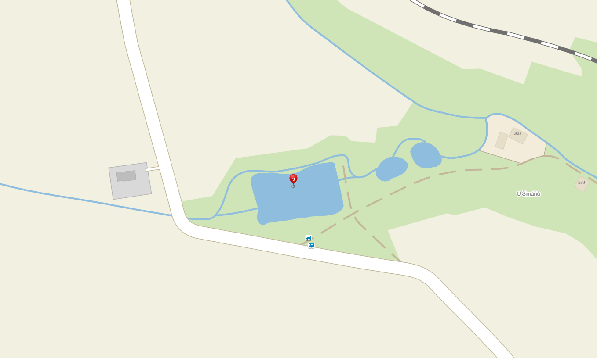

**Podhůří**

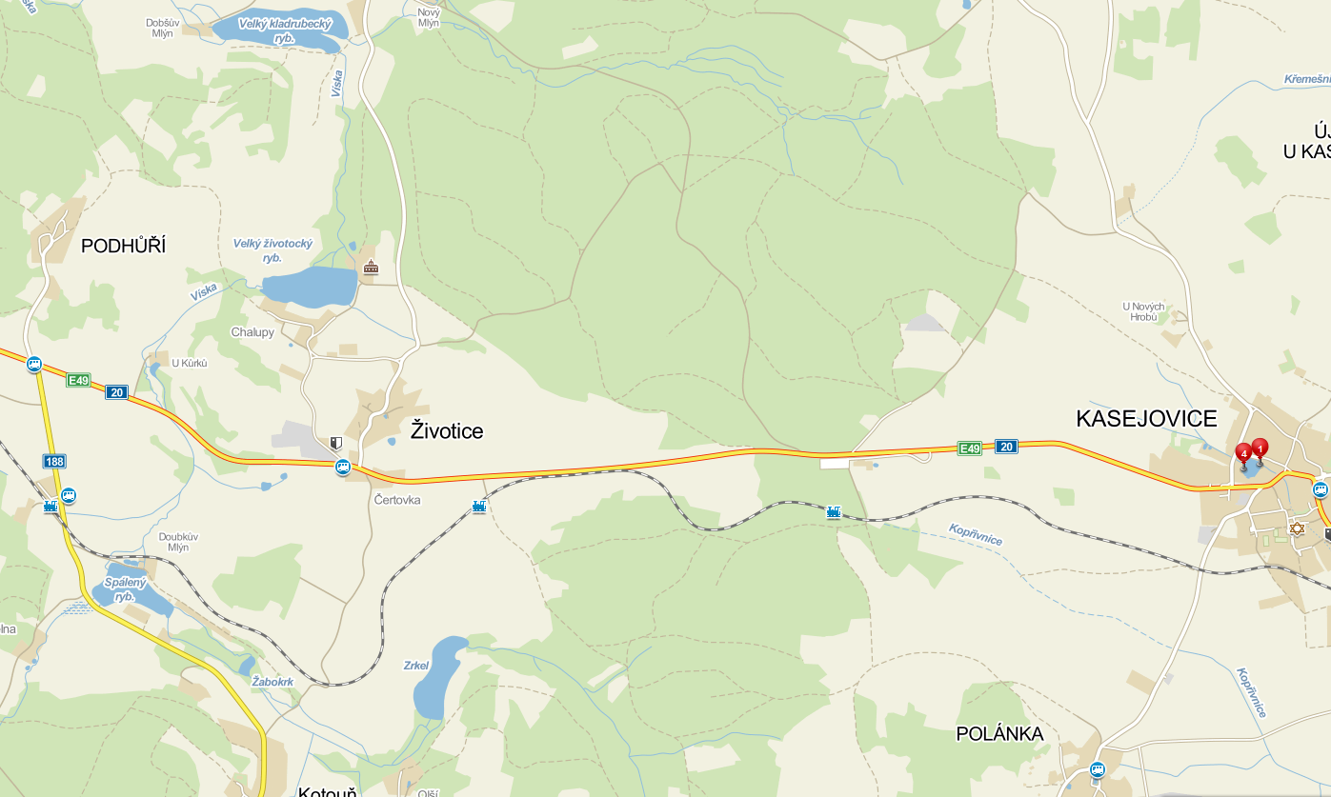

1. Fantovský rybník („Koutečák“)

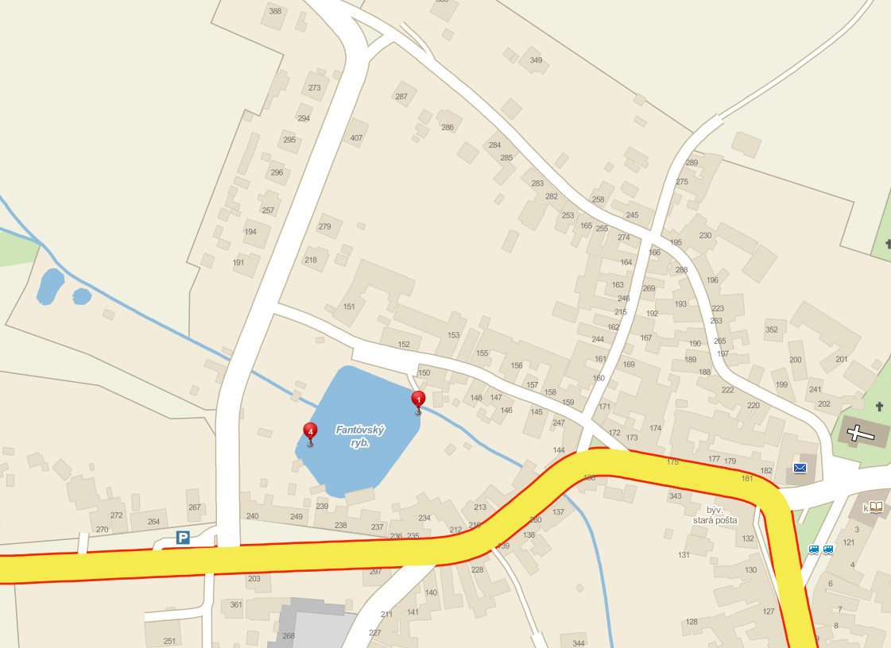

**Chloumek**

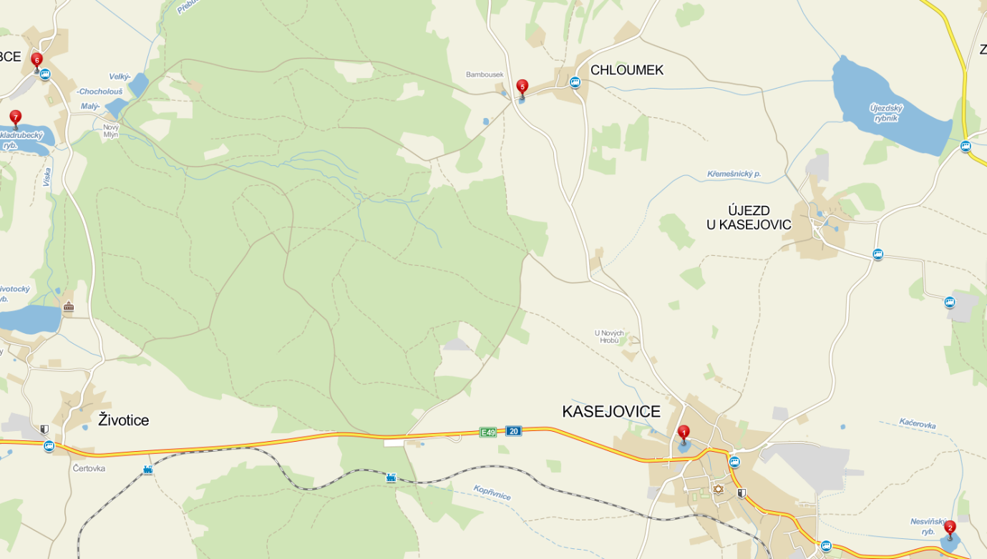

1. Požární nádrž proti hasičské zbrojnici

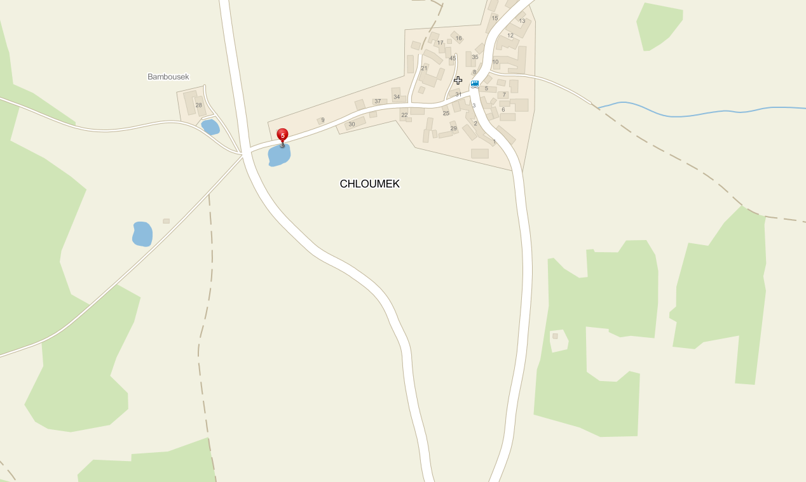

**Kladrubce**

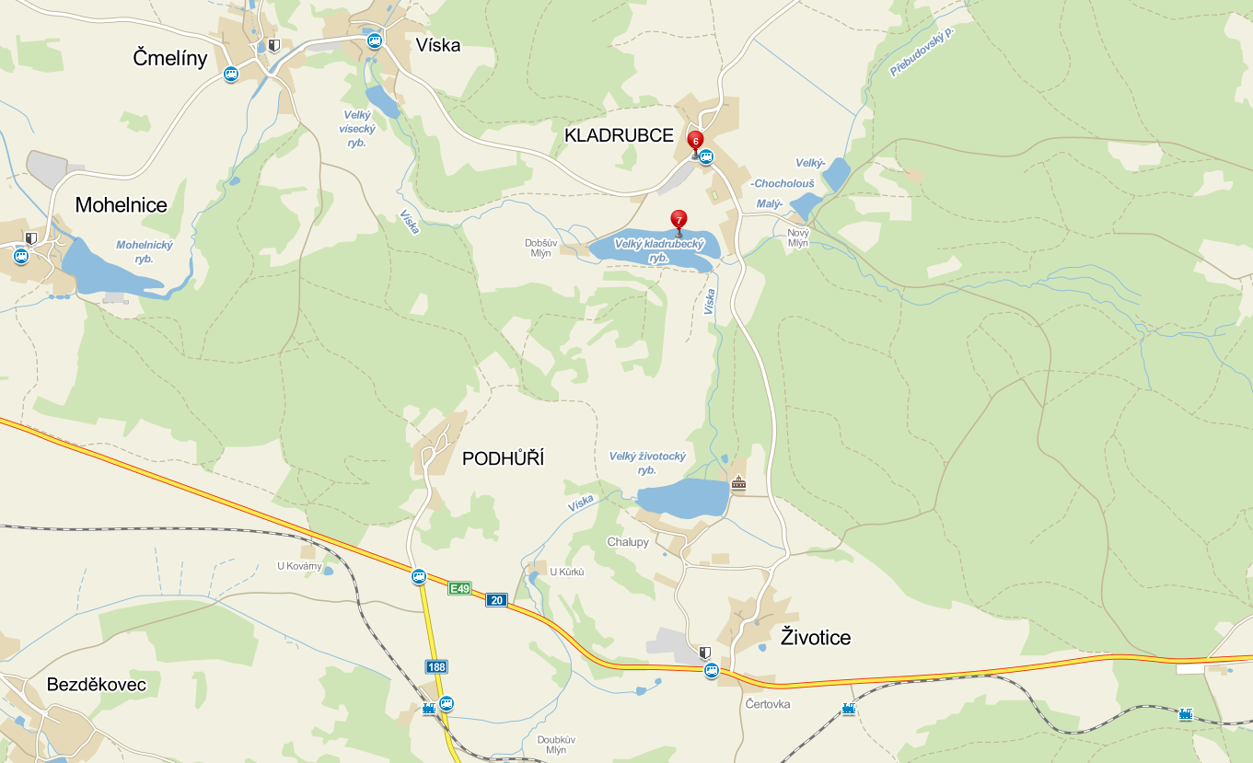

1. požární nádrž na návsi
2. Velký kladrubecký rybník

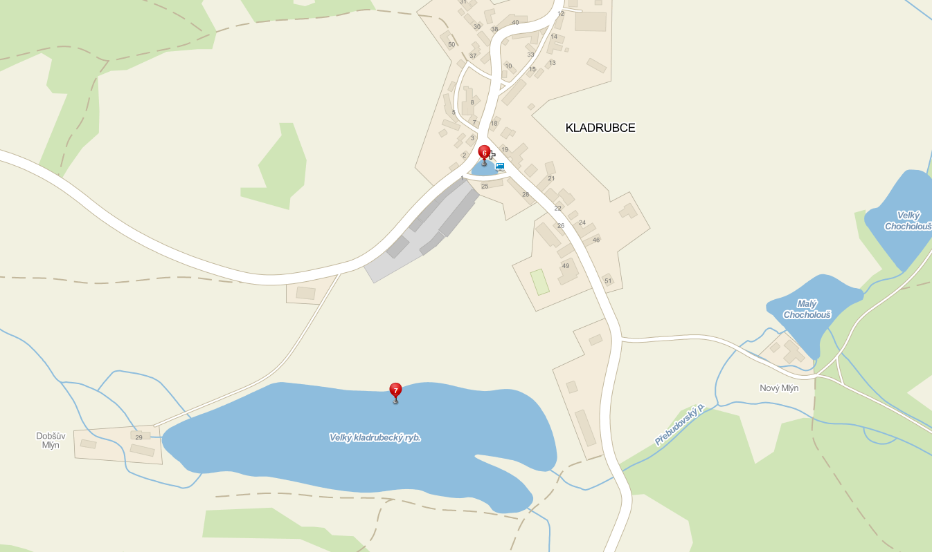

**Polánka**

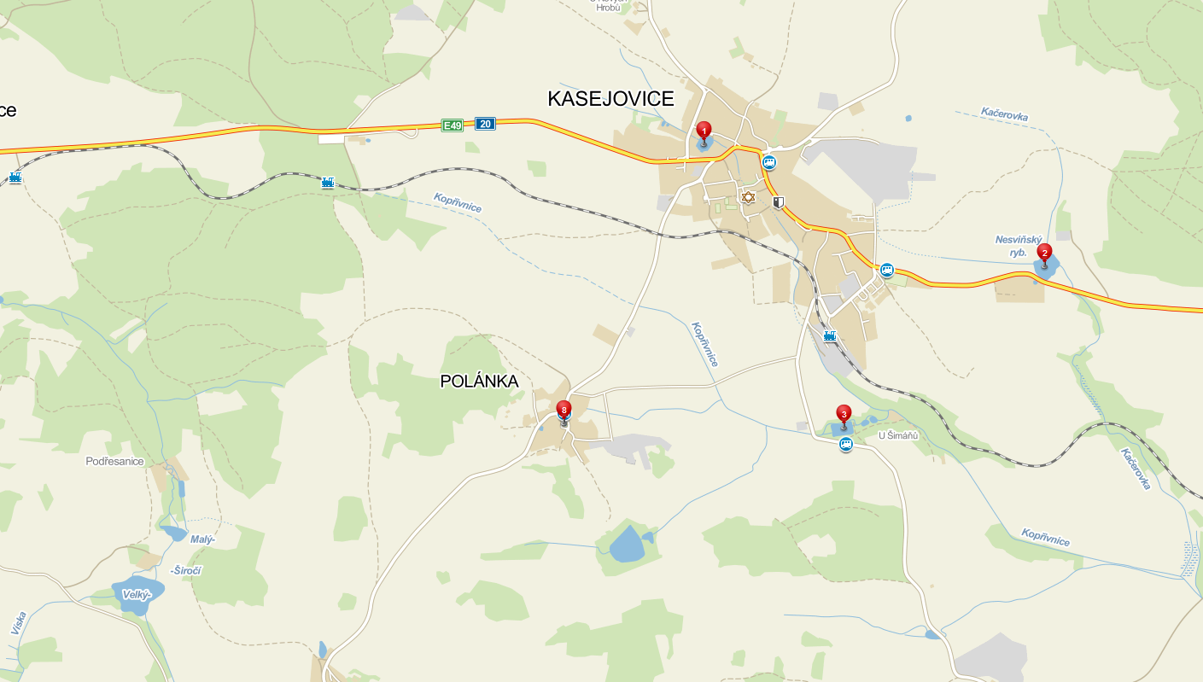

1. požární nádrž na návsi

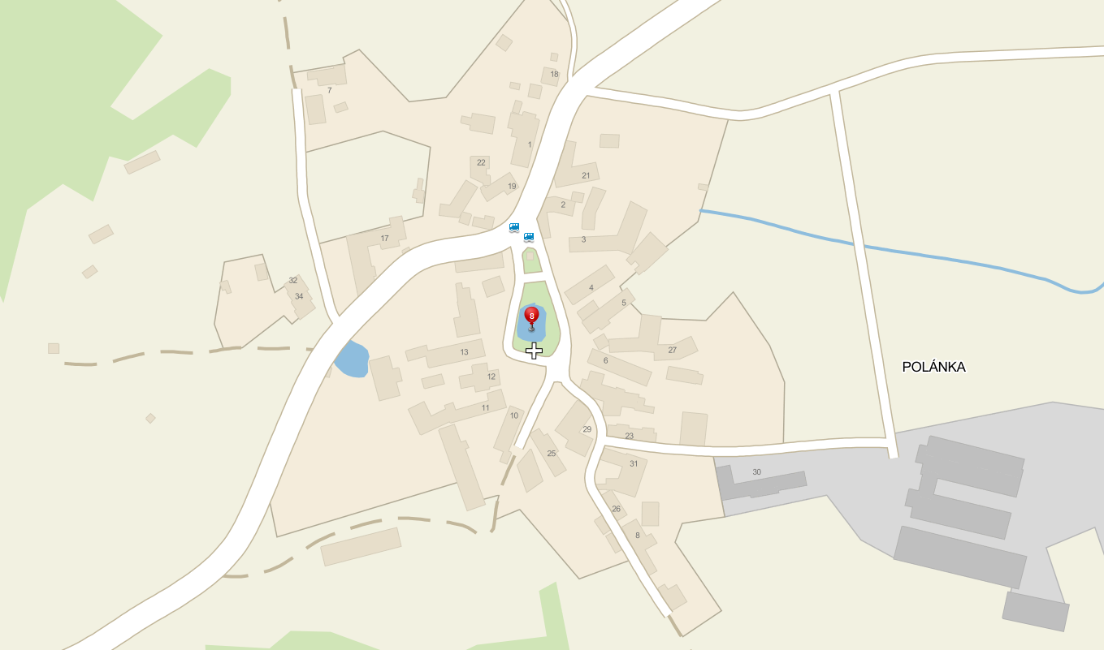

**Přebudov**

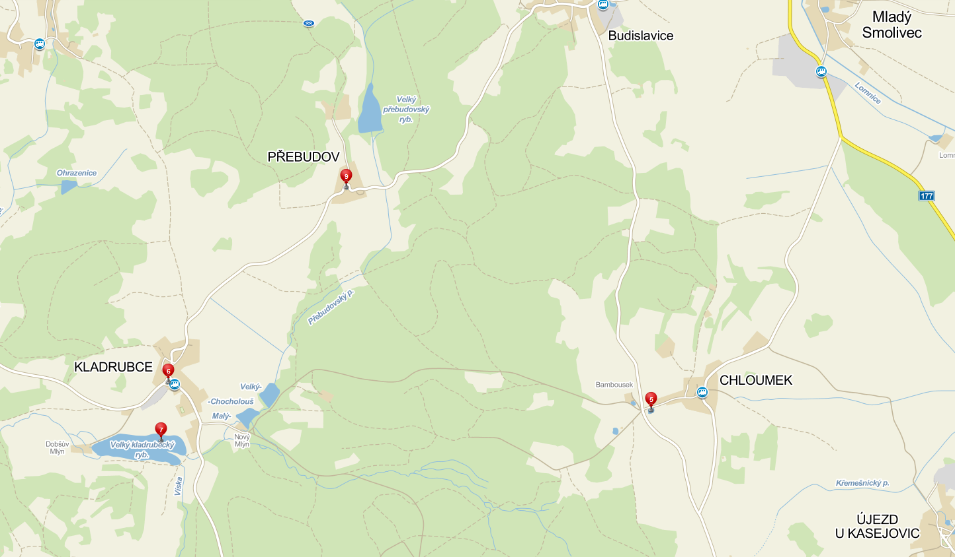

1. požární nádrž na návsi

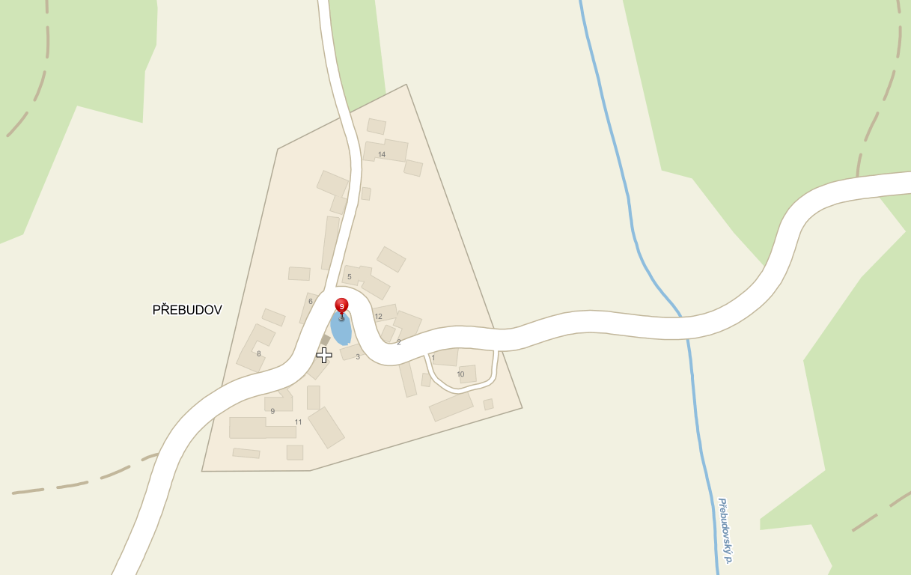

**Řesanice**

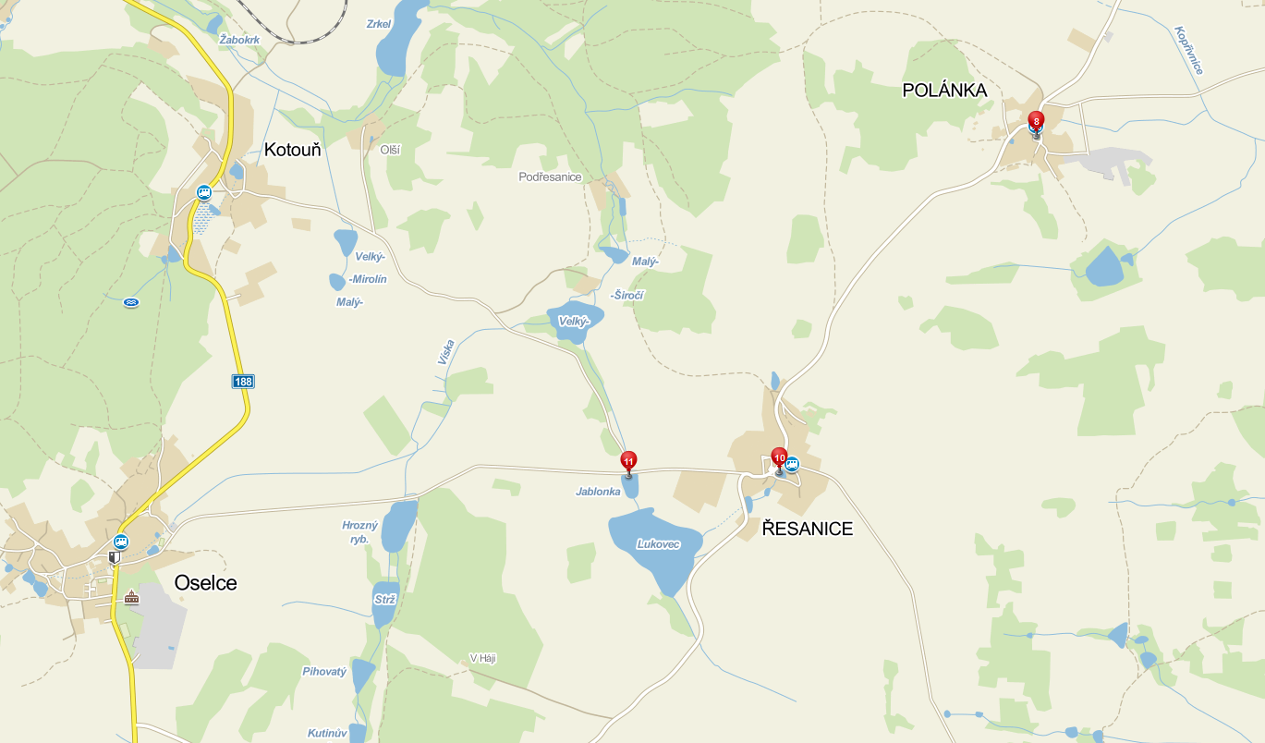

1. rybník Vesáček
2. rybník Jablánka

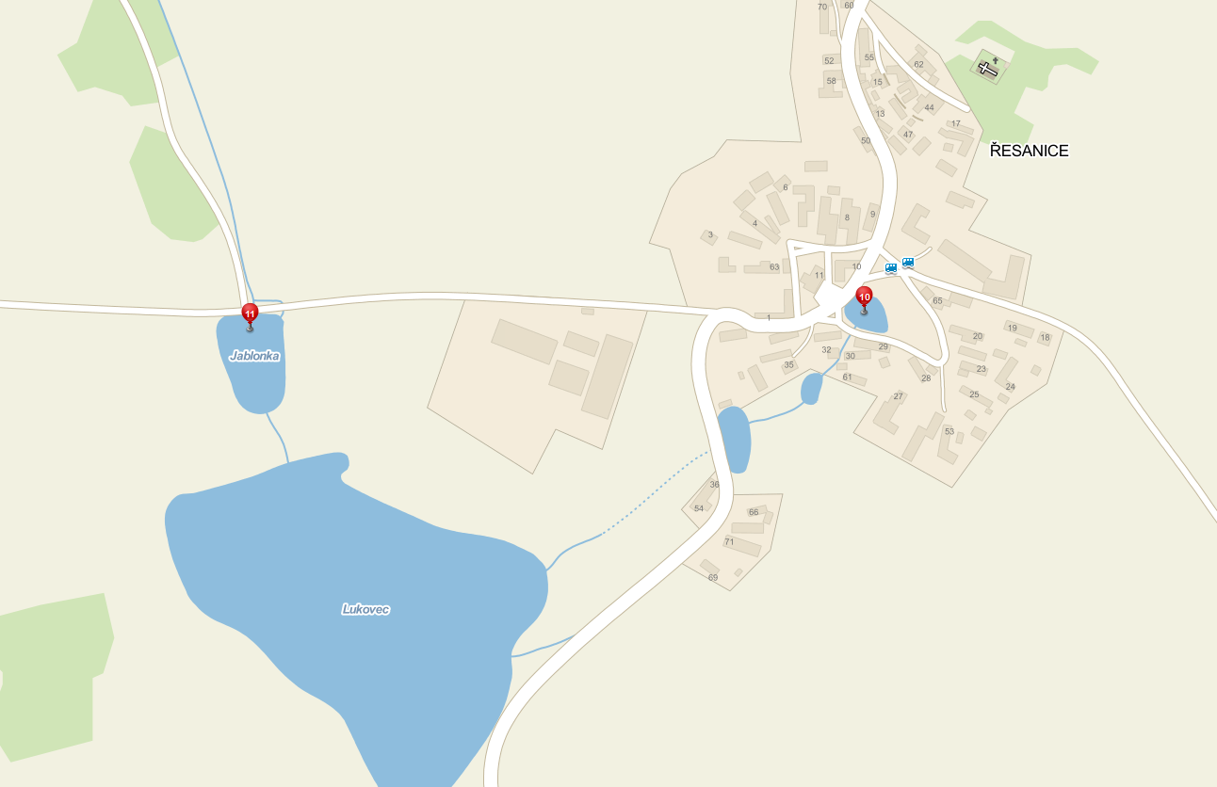

**Újezd u Kasejovic**

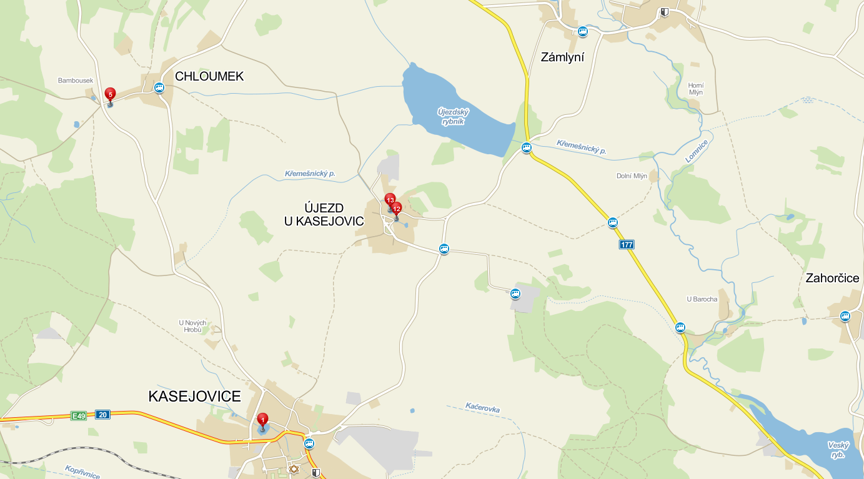

12 a 13) požární nádrže na návsi

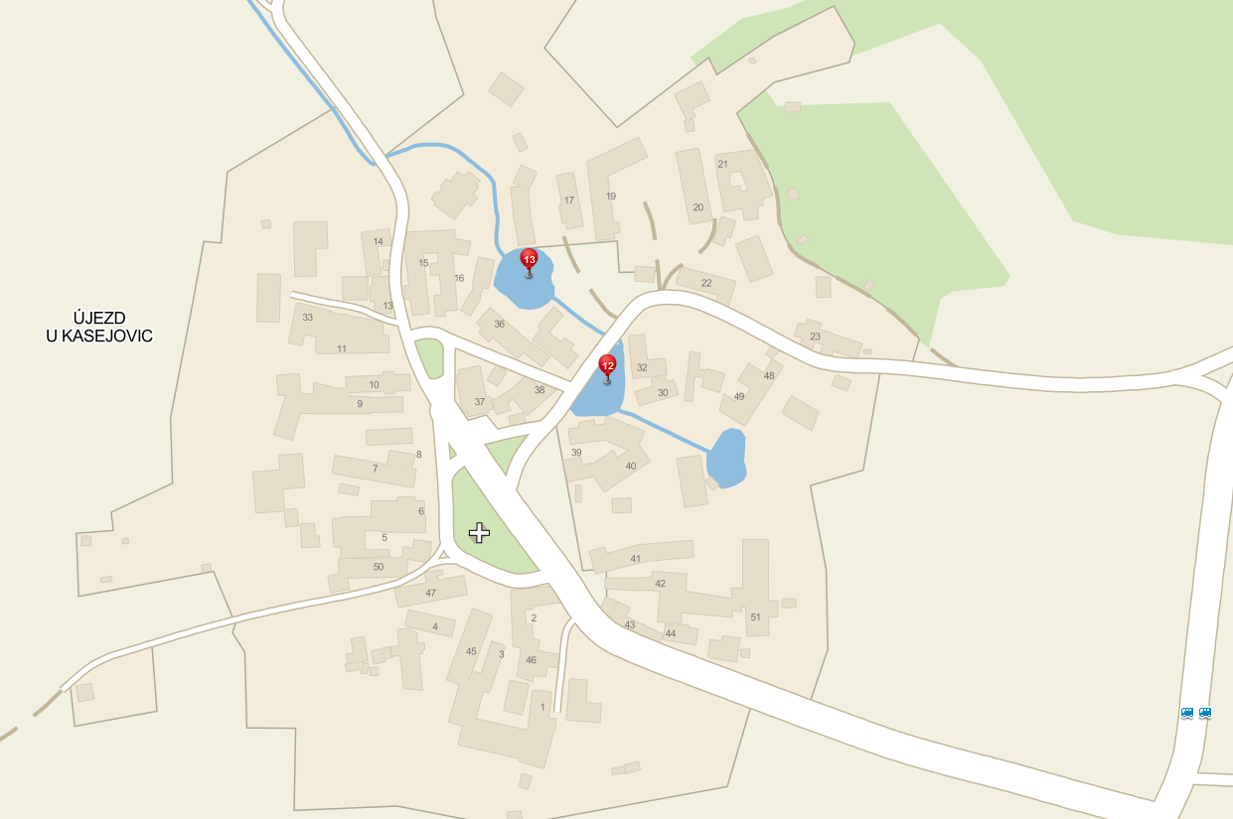

1. § 7 odst. 1 zákona o požární ochraně
2. nařízení Plzeňského.kraje č. 3/2011 ze dne 11.5.2011